Timski pristop pri spodbujanju sodelovalnega učenja in vrstniške učne pomoči
ŠIPK projekt, Univerza v Ljubljani, Pedagoška fakulteta
GLASBENA SESTAVLJANKA

Ciljna skupina: učenci I. in II. triletja
Cilji aktivnosti:
- Učenec preko igre Glasbena sestavljanka prepoznava glasbila in njihove lastnosti.
Pripomočki:
- fotografije različnih glasbil (priloga), razrezane na 3 dele
Navodilo/utemeljitev za učitelje:
Igra je namenjena večji skupini otrok. Vsako fotografijo v prilogi, razrežite na 3 dele (lahko jih tudi plastificirate ali prilepite na karton, da bodo trše) in jih premešajte ter dajte v vrečko. Otroke povabite, naj vsak iz vrečke potegne en kartonček. V učilnici naredite prostor. Vsak otrok naj si ogleda del glasbila, ki ga ima na fotografiji in razmisli o tem, kako bi s pantomimo uprizoril to glasbilo ali igranje nanj. Otroci se sprehajajo po prostoru in s pantomimo prikazujejo določeno glasbilo. Cilj igre je, da se med seboj poiščejo trije otroci, ki imajo del fotografije istega glasbila. Ko se učenci, ki menijo, da uprizarjajo isto glasbilo, srečajo, naj si pokažejo del fotografije in sestavijo sestavljanko.
Navodilo/utemeljitev za starše:
Igra je sicer namenjena večji skupini otrok, a se jo lahko igrate tudi doma, na malce drugačen način. Za to igro sta potrebna vsaj dva igralca. Fotografije glasbil lahko razrežete na polovice ali na tretjine (lahko jih plastificirate ali prilepite na trši karton). Z otrokom se lahko igrate tudi starši ali ostali člani gospodinjstva. Premešajte kartončke in si jih razdelite, tako da bo vsak igralec imel enako število kartončkov. Kartončkov si ne kažite med seboj. Cilj igre je, da vsi igralci zberejo pare (ali vse tri kartončke istega inštrumenta). Določite igralca, ki bo pričel z igro. Ta igralec naj si zbere enega izmed inštrumentov, ki ga ima na kartončku in ga s pantomimo oponaša. Igralec, ki meni, da ima v roki drugo polovico (ali tretjino) tega istega inštrumenta, prvemu igralcu poda svoj kartonček. Ko igralec zbere oba dva (ali tri) dele fotografije, jih položi na mizo, tako da to fotografijo lahko vidijo tudi drugi igralci. Z igro nadaljuje drugi igralec, ki si prav tako izbere enega izmed inštrumentov, ki ga ima na kartončku in oponaša igranje na ta inštrument. Igro lahko prilagodite glede na zahtevnost, če želite igro poenostaviti, lahko prikazujete, kako se igra na ta inštrument (npr. nakazujete igranje na violino), če pa želite igro otežiti, poskusite prikazati ta inštrument s pantomimo (npr. violino). Zmagovalca pri tej igri ni, saj je cilj, da vsi igralci zberejo nekaj parov (oz. trojic) fotografij. Igra se konča, ko so sestavljeni vsi inštrumenti in ko igralci v rokah ne držijo več kartončkov.
Navodilo za učence:
IGRANJE V ŠOLI: Igra je namenjena večji skupini otrok. Iz vrečke izžrebaj en kartonček (npr. del bobna). Razmisli, kako se na ta inštrument igra in ga s pantomimo poskusi uprizoriti. Sprehodi se po prostoru in poišči, kdo izmed sošolcev prav tako prikazuje boben ali igranje nanj. Pristopi do sošolca, za katerega meniš, da prikazuje isti inštrument in mu pokaži svoj kartonček. Če ima on v roki prav tako del fotografije bobna, sestavita vajina kartončka in poiščita še tretjega učenca, ki prav tako prikazuje boben. Ko se vsi trije najdete, se postavite skupaj, prikazujte ta inštrument, vaše kartončke pa sestavite.
IGRANJE DOMA: Igraš se lahko z bratom ali sestro, lahko pa se s tabo igrajo tudi starši ali ostali člani vašega gospodinjstva. Fotografije, ki so v prilogi razrežite na polovice ali tretjine. Premešajte jih in si jih razdelite. Poskrbite, da ima vsak izmed igralcev enako število kart. Določite igralca, ki bo začel. Izmed kartončkov, ki jih držiš v roki (lahko se zgodi, da v roki držiš tudi že kakšen par, ali pa ti manjka le še en kartonček do popolne sestavljanke – v primeru da so inštrumenti razrezani na 3 dele) si izberi enega izmed inštrumentov in ga prikaži s pantomimo. Drugi igralci naj te opazujejo in poskusijo prepoznati, kateri inštrument prikazuješ. Brez besed naj ti pokažejo drugo polovico (ali tretjino) inštrumenta, ki ga prikazuješ. Če imajo prav, kartonček vzemi in jih sestavi na mizi, če ne, pa naj ta igralec, ki ti je pokazal kartonček, kartonček pospravi nazaj in igra naj poteka dalje. Igra se konča, ko sestavite vse pare ali trojice.
Potek aktivnosti:
V ŠOLI
- Izžrebaj kartonček.
- Razmisli, kako bi uprizoril inštrument, ki je na kartončku.
- S pantomimo prikazuj svoj inštrument in po prostoru poišči ostale učence, ki prav tako prikazujejo isti inštrument kot ti.
- Ko poiščeš oba učenca, ki prikazujeta isti inštrument kot ti, se postavite skupaj in sestavite sestavljanko.
DOMA
- Razdelite si kartončke, tako, da boste imeli vsi enako število kartončkov.
- Določite igralca, ki bo začel.
- Ta igralec naj prične prikazovati enega izmed inštrumentov, ki ga drži v roki.
- Ostali igralci naj si ogledajo, če morda v roki držijo inštrument, ki ga prikazuje igralec, ki je začel.
- Kdor ima ta kartonček, naj ga pokaže igralcu, ki prikazuje nek inštrument.
- Če sta kartončka par, ju položite na mizo.
- Tako nadaljujte igro, dokler ne sestavite vseh kartončkov. Bodite pozorni na to, da vsak izmed igralcev vsaj enkrat kaže pantomimo (vrstni red naj poteka v smeri urinega kazalca)
Dodatna naloga za učence: Poskusite si izmisliti nove, različne načine prikazovanja inštrumentov.

PRILOGA: fotografije inštrumentov za izdelavo kartončkov

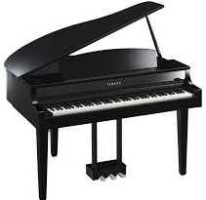
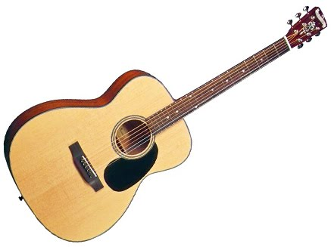

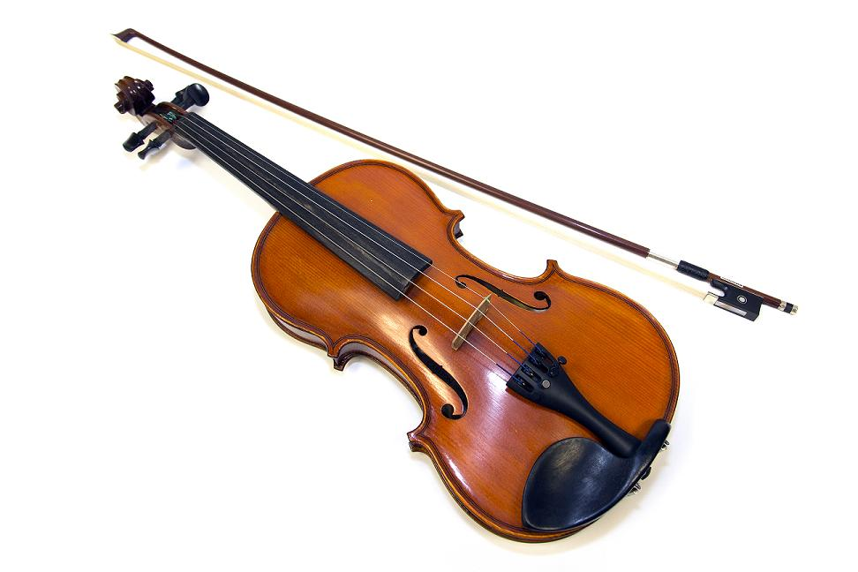

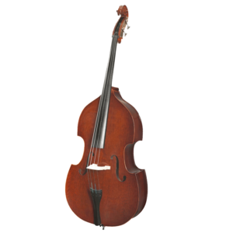

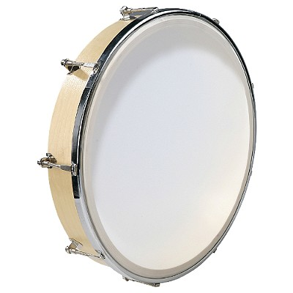

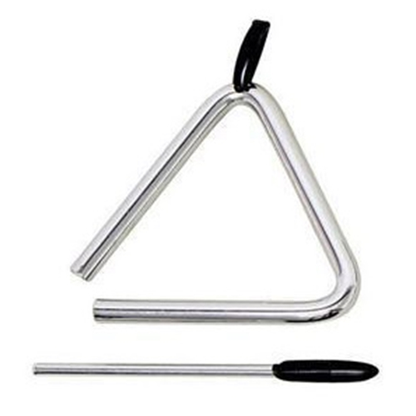

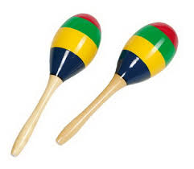
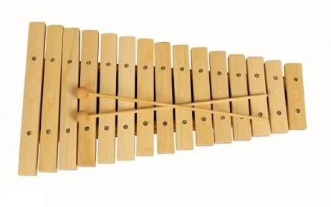

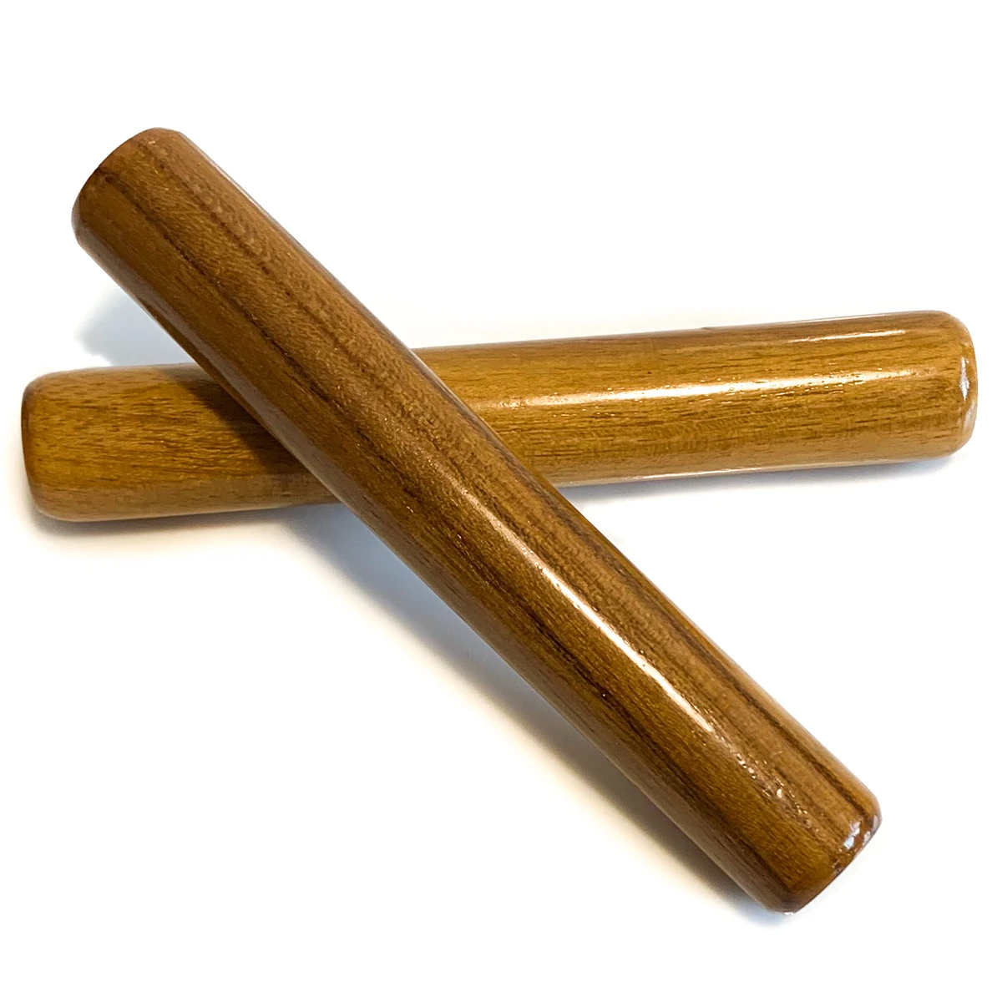

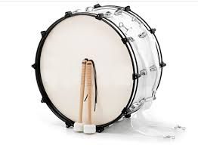

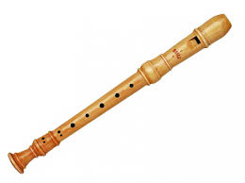

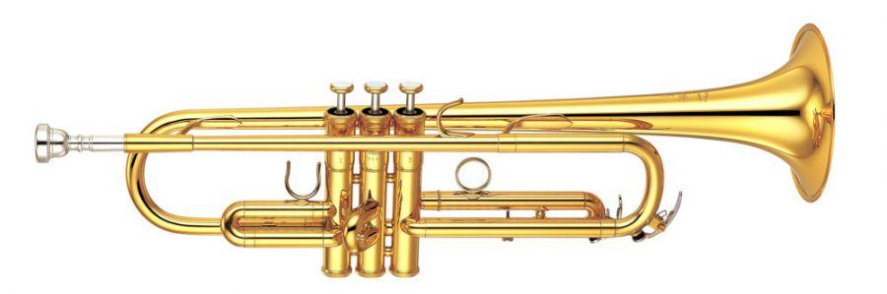

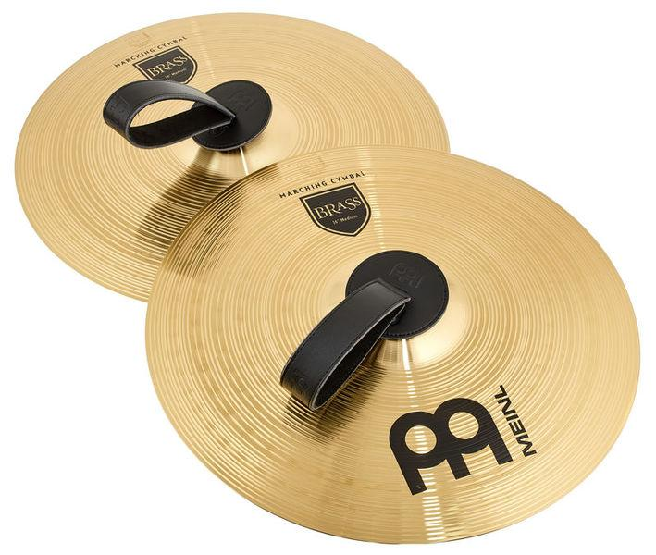

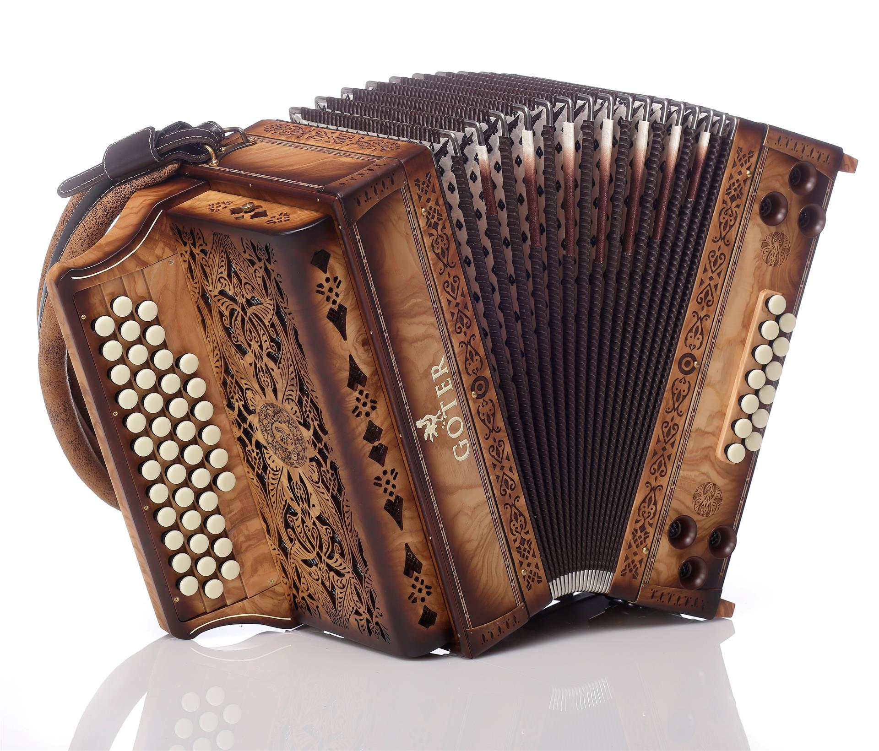

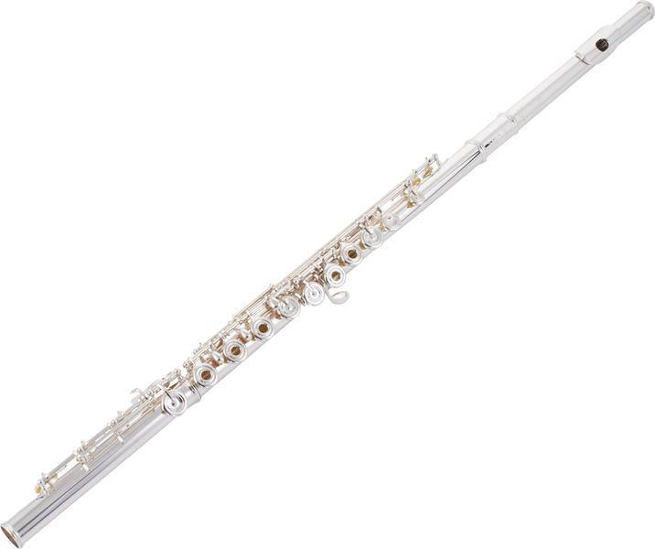

VIR FOTOGRAFIJ: Google

INŠTRUMENTI PO VRSTI: klavir, kitara, violina, violončelo, tamburin, triangel, ropotulje, ksilofon, paličice (claves), boben, kljunasta flavta, trobenta, činele, harmonika, prečna flavta

